2018年度部门决算公开报表及说明

单位名称：北京市怀柔区农村合作经济经营管理站

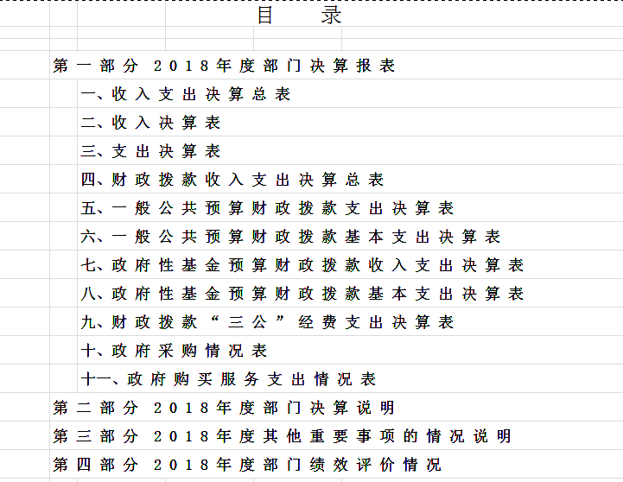

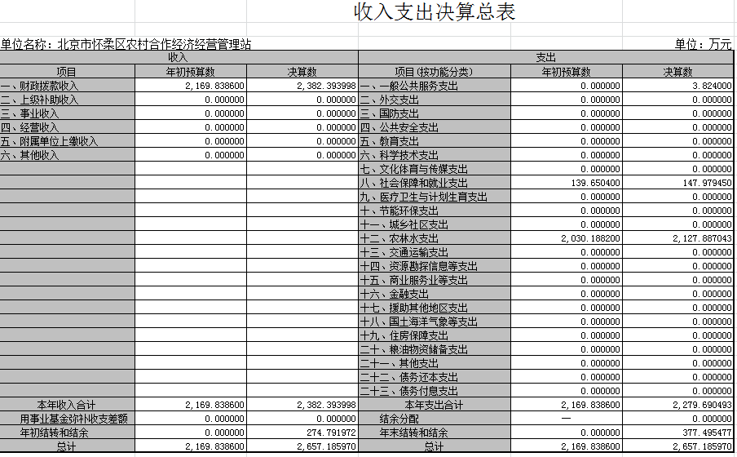
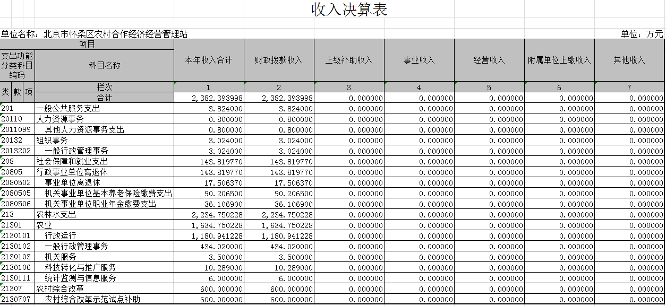
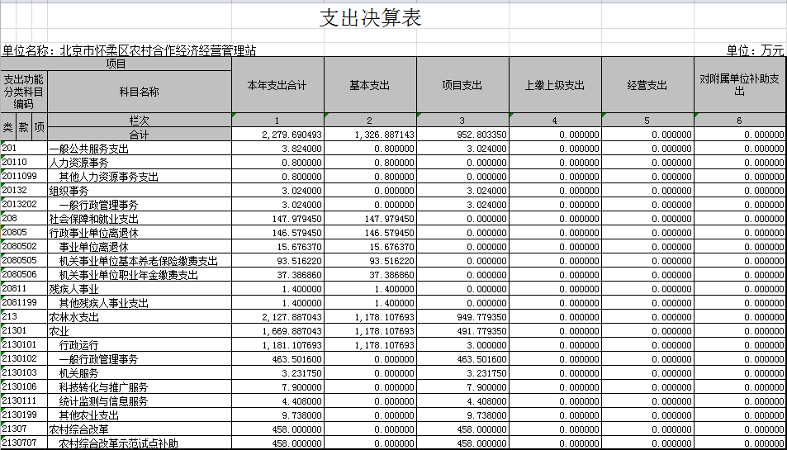
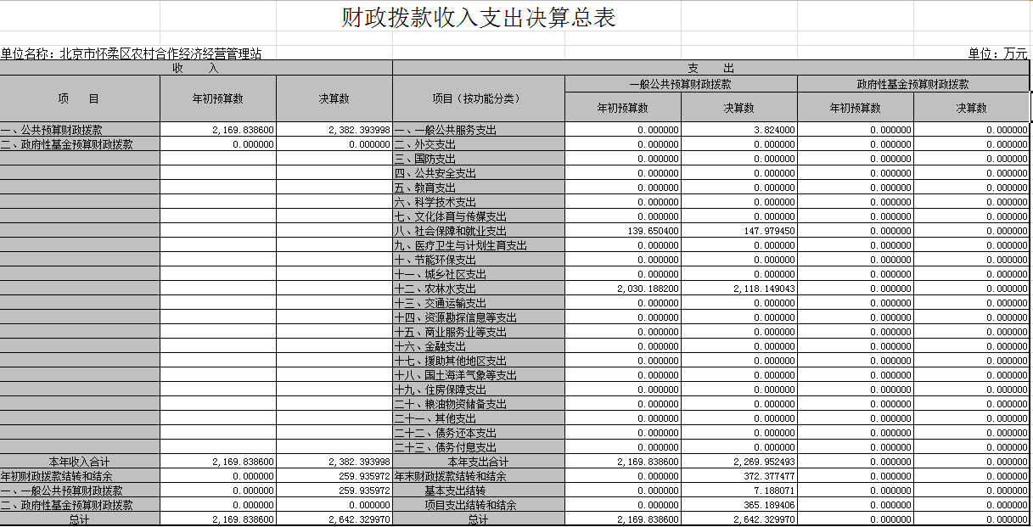
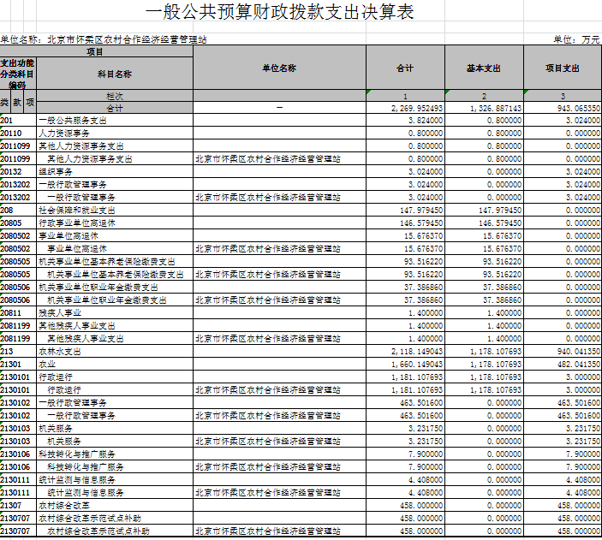
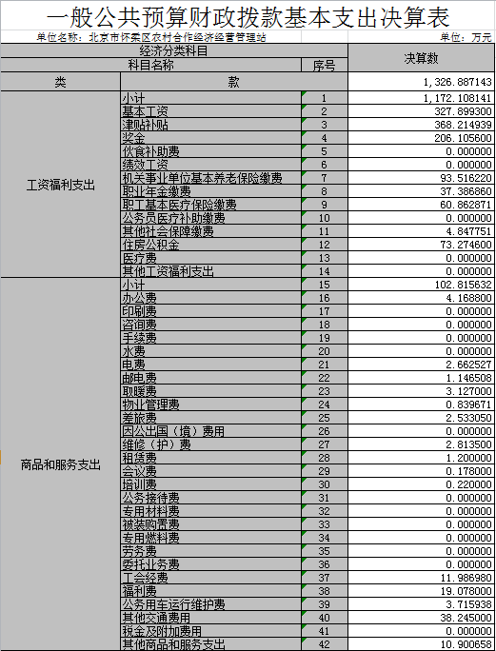
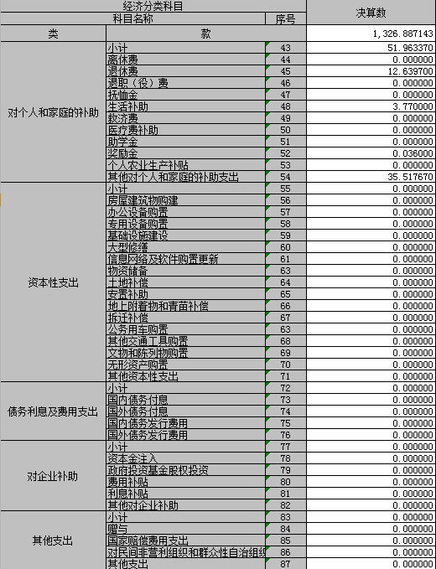
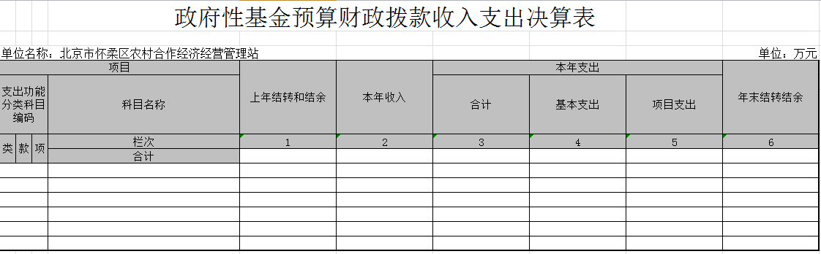

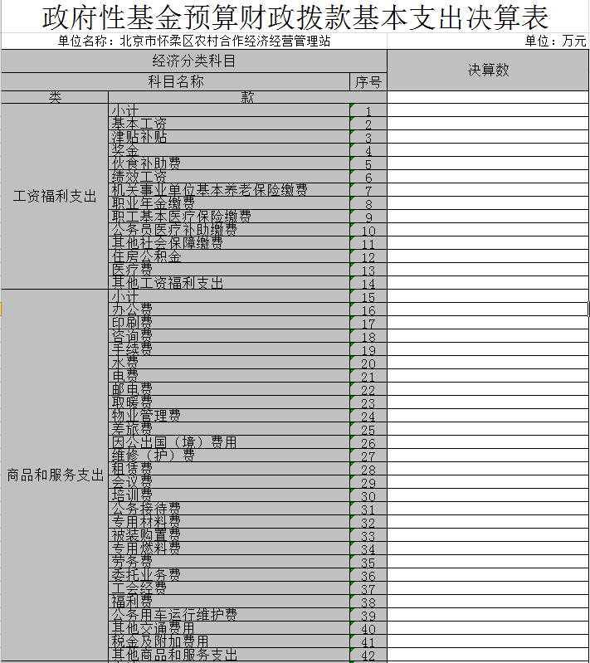
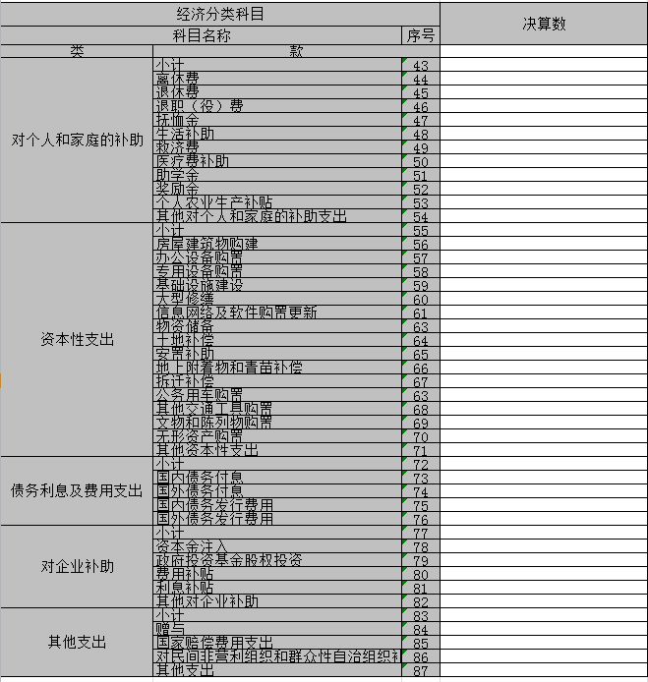
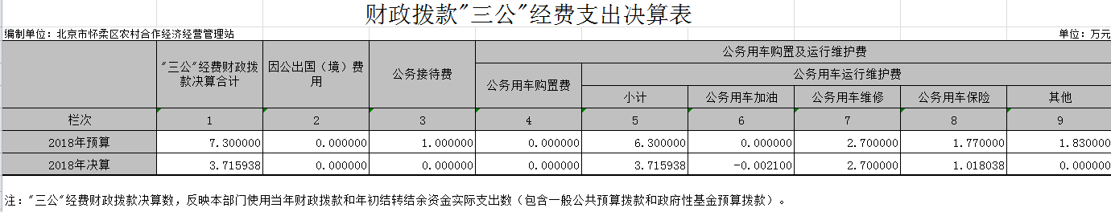

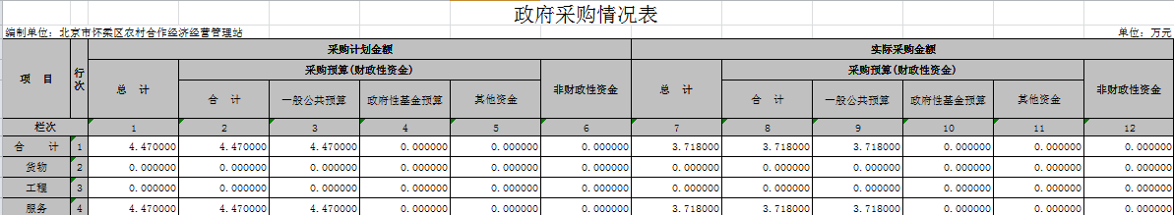

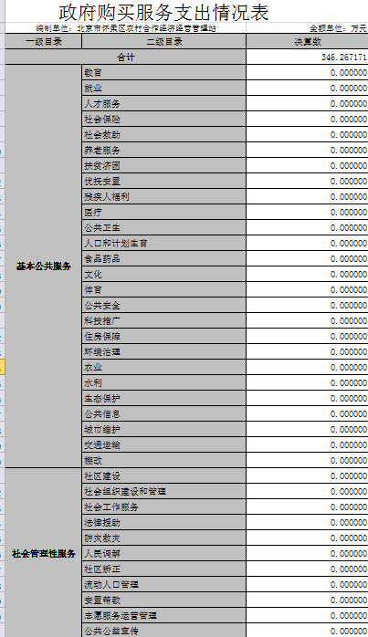
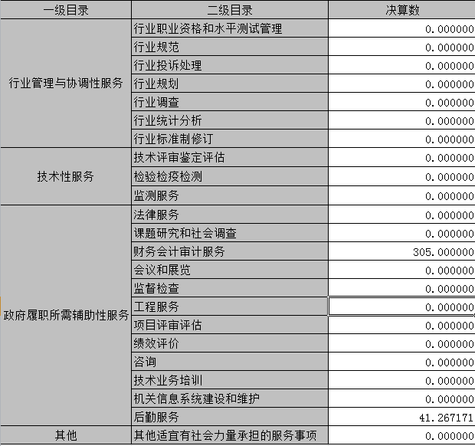

第二部分 2018年度部门决算说明
一、部门基本情况
（一）部门职责: 为农村合作经济健康发展提供管理保障。农村土地、集体资产、产业化经营、财务、统计等管理，农村政策宣传。部门机构设置7个科室，北京市怀柔区农村合作经济经营管理站为一级预算单位，没有下属单位。
（二）人员构成情况
本部门事业编制49人，实有人数45人；
二、收入支出决算总体情况说明
2018年度收入总计2382.39万元、支出总计2279.69万元，收入比上年减少350.77万元，下降12.83%，支出比上年增加297.54万元，增长15.01%。
（一）收入决算说明
2018年度本年收入合计2382.39万元，比上年减少350.77万元，下降12.83%，其中：财政拨款收入2382.39万元，占收入合计的100%；上级补助收入0万元，占收入合计的0%；事业收入0万元，占收入合计的0%；经营收入0万元，占收入合计的0%；附属单位上缴收入0万元，占收入合计的0%；其他收入0万元，占收入合计的0%。
（二）支出决算说明
2018年度本年支出合计2279.69万元，比上年增加297.54万元，增长15.01%，其中：基本支出1326.89元，占支出合计的58.20%；项目支出952.80万元，占支出合计的41.80%;上缴上级支出0万元，占支出合计的0%；经营支出0万元，占支出合计的0%；对附属单位补助支出0万元，占支出合计的0%。
三、财政拨款收入支出决算总体情况说明
2018年度财政拨款收入总计2382.39万元、支出总计2269.95万元，收入比上年减少350.77万元，下降12.83%，支出比上年增加287.80万元，增长14.52%。主要原因：收入减少的主要原因是项目资金的减少，支出增加的原因是去年未支出的项目本年支出。
四、一般公共预算财政拨款支出决算情况说明
（一）一般公共预算财政拨款支出决算总体情况
2018年度一般公共预算财政拨款支出2269.95万元，主要用于以下方面（按大类）：一般公共服务支出3.82万元，占本年财政拨款支出0.17%；社会保障和就业支出147.98万元，占本年财政拨款支出6.52%；农林水支出2118.15万元，占本年财政拨款支出93.31%。
（二）一般公共预算财政拨款支出决算具体情况
1、“一般公共服务支出”（类）2018年度决算3.82万元，比2018年年初预算增加3.82万元，增长100%。主要原因：第一书记生活补贴。
2、“社会保障和就业”(类)2018年度决算147.98万元，比2018年年初预算增加8.33万元，增长5.96%。主要原因：人员增加。
五、政府性基金预算财政拨款支出决算情况说明
我单位无政府性基金。
六、财政拨款基本支出决算情况说明
2018年本部门使用一般公共预算财政拨款安排基本支出1326.89万元，使用政府性基金财政拨款安排基本支出0万元，其中：（1）工资福利支出包括基本工资、津贴补贴、奖金、伙食补助费、绩效工资、其他社会保障缴费、其他工资福利等支出；（2）商品和服务支出包括办公费、印刷费、咨询费、手续费、水费、电费、邮电费、取暖费、物业管理费、差旅费、因公出国（境）费、维修（护）费、租赁费、会议费、培训费、公务接待费、专用材料费、劳务费、委托业务费、工会经费、福利费、公务用车运行维护费、其他交通费、其他商品和服务等支出；（3）对个人和家庭补助支出包括离休费、退休费、抚恤金、生活补助、救济费、医疗费补助、助学金、奖励金、其他对个人和家庭的补助等支出。（4）其他资本性支出包括办公设备购置、专用设备购置等。

第三部分2018年度其他重要事项的情况说明

一、“三公”经费财政拨款决算情况
“三公”经费包括本部门所属1个参照公务员法管理事业单位。2018年“三公”经费财政拨款决算数3.72万元，比2018年“三公”经费财政拨款年初预算7.30万元减少3.58万元。其中：
1.因公出国（境）费用。我单位无因公出国（境）费用。
2.公务接待费。2018年决算数0万元，比2018年年初预算数1.00万元减少1.00万元。主要原因：无此项支出。
3.公务用车购置及运行维护费。2018年决算数3.72万元，比2018年年初预算数6.30万元减少2.58万元。其中，公务用车购置费2018年决算数0元，比2018年年初预算数0万元增加（减少）0万元。2018年购置（更新）0辆，车均购置费0万元。公务用车运行维护费2018年决算数3.72万元，比2018年年初预算数6.30万元减少2.58万元，主要原因：公务用车改革，严控车辆使用。2018年公务用车运行维护费中，公务用车加油0万元，公务用车维修2.70万元，公务用车保险1.02万元，公务用车其他支出0万元。2018年公务用车保有量3辆，车均运行维护费1.24万元。
二、机关运行经费支出情况
2018年本部门行政单位（含参照公务员法管理事业单位）使用一般公共预算财政拨款安排的基本支出中的日常公用经费支出，合计102.82万元，比上年增加13.06万元，增加原因：工会经费结余经费的支出和培训费电费的支出增长。
三、政府采购支出情况
2018年北京市怀柔区农村合作经济经营管理站政府采购支出总额3.72万元，其中：政府采购货物支出0万元，政府采购工程支出0万元，政府采购服务支出3.72万元。授予中小企业合同金额0万元，占政府采购支出总额的0%，其中：授予小微企业合同金额3.72万元，占政府采购支出总额的100%。
四、国有资产占用情况
固定资产总额441.21万元，其中：汽车3辆，59.66万元；单价100万元以上的专用设备0台（套），0万元。
五、国有资本经营预算财政拨款收支情况
本年度无国有资本经营预算财政拨款收支。
六、政府购买服务支出情况
2018年本部门政府购买服务决算346.27万元。
七、专业名词解释
1.“三公”经费：是指单位通过财政拨款资金安排的因公出国（境）费、公务用车购置及运行费和公务接待费。其中，因公出国（境）费指单位公务出国（境）的国际旅费、国外城市间交通费、住宿费、伙食费、培训费、公杂费等支出；公务用车购置及运行费指单位公务用车车辆购置支出（含车辆购置税）及单位按规定保留的公务用车租用费、燃料费、维修费、过路过桥费、保险费、安全奖励费等支出；公务接待费指单位按规定开支的各类公务接待（含外宾接待）支出。
2.机关运行经费：指为保障行政单位（含参照公务员法管理事业单位）运行用于购买货物和服务的各项资金，包括办公及印刷费、邮电费、差旅费、会议费、福利费、日常维修费、专用材料及一般设备购置费、办公用房水电费、办公用房取暖费、办公用房物业管理费、公务用车运行维护费以及其他费用。
3.政府采购：指各级国家机关、事业单位和团体组织，使用财政性资金采购依法制定的集中目录以内的或者采购限额标准以上的货物、工程和服务的行为。
4.政府购买服务：是指各级党的机关、政府机关、人大机关、政协机关、审判机关、检察机关、民主党派机关、完全或主要承担行政职能的事业单位、纳入行政编制管理且经费完全或主要由财政负担的群团组织机关通过发挥市场机制作用，根据实际需要，把直接提供的一部分公共服务事项以及政府履职所需服务事项，按照一定的方式和程序，交由具备条件的社会力量和事业单位承担，并根据合同约定向其支付费用。
（各部门需根据自身业务职能，在以上四项基础上，至少增加一项其他专业性较强的名词进行解释）
第四部分 2018年度部门绩效评价情况

一、部门自评工作开展情况。
2019年，北京市怀柔区农村合作经济经营管理站对2018年度部门项目支出实施绩效评价，评价项目3个，评价金额共735万元。
- 农民专业合作社区级示范社项目实施补助资金项目绩效评价报告

农民专业合作社区级示范社项目实施补助资金项目绩效评价报告

一、项目概述

（一）项目概况

1.项目名称

农民专业合作社区级示范社项目实施补助资金项目。

2.实施主体

北京市怀柔区农村合作经济经营管理站（以下简称区经管站）。

3.立项依据

依据《北京市怀柔区人民政府办公室关于<关于进一步促进农民专业合作社发展意见>》(怀政发〔2017〕65号)文件精神，进一步规范怀柔区农民专业合作社的发展，充分发挥农民专业合作社示范带动作用，提高农民组织化程度。

4.立项背景

为深入贯彻落实党的十八大和十八届三中、四中、五中全会精神，按照“服务农民、进退自由、权利平等、管理民主”的要求，以培育现代农业创新经营主体、加快发展都市生态休闲农业为目标，以提升农业功能、增加农民收入为核心，以生产标准化、产品品牌化、经营规模化、销售信息化、管理规范化为方向，以提高合作社规范化水平和服务带动能力为重点，以示范社创建为抓手，健全规章制度，完善运行机制，加强民主管理，强化指导扶持服务，注重示范带动，推动农民专业合作社转型发展、升级发展、融合发展、规范发展、共享发展。该项目的实施是对发展潜力大、效益好、带动能力强的农民专业合作社给予奖励。

（二）项目资金情况

2018年1月23日，区经管站收到北京市怀柔区财政局《关于下达2018年部门预算的通知》（怀财预 [2018]48号），农民专业合作社区级示范社项目实施补助资金项目预算资金280万元。

2018年7月1日通过财政直接支付发放补助金额280万元。

（三）绩效目标

1.总体目标

紧紧围绕怀柔区发展现代农业和推进新农村建设的总体部署，依据怀政办发【2017】65号文件精神，以主导产业和特色产业为主，着力打造一批带动能力强、示范作用大和辐射范围广的示范社，推动农村一二三产业融合发展，促进农民就业创业，加强对农民专业合作社的业务工作指导，发展现代农业和振兴农村，扩宽农民增收渠道，推动农民专业合作社转型发展、升级发展、融合发展、规范发展、共享发展，维护农村和谐稳定。

2.阶段性目标

给予符合补助标准的农民专业合作社奖励资金。

二、评价工作简述

（一）基本情况

1.绩效评价目的

本次评价的目的主要是了解农民专业合作社区级示范社项目实施补助资金项目取得的效果，总结项目管理经验，发现项目管理存在的问题，进一步加强和规范项目资金管理，完善项目和资金管理办法，指导预算编制和申报绩效目标，为优化财政支出结构提供决策参考和依据。

2.绩效评价原则与方法

评价工作组本着独立、科学、规范、客观、公正的原则，依据相关方面的规范文件、预算批复文件、项目绩效报告和现场调研信息等，对农民专业合作社区级示范社项目实施补助资金项目进行了绩效评价。

本次绩效评价对项目单位在项目决策、项目管理、项目绩效方面的情况进行专家组现场评价，专家组通过查阅相关资料，与项目单位沟通交流，形成绩效评价综合结论。

（二）评价组织实施

（1）召开现场评价会

2019年6月10日，评价工作组组织召开了现场评价会，会议就前期收集的资料、了解到的情况及现场评价中发现的情况与相关人员进行了沟通。

（2）形成专家组意见

现场评价会后，专家出具个人专家意见，并通过讨论形成对项目总体的初步专家组意见。评价工作组对专家意见进行了汇总，形成了最终的专家组意见。

（3）撰写并报送评价报告

评价工作组根据专家组意见，撰写评价报告，总结本次评价工作，提交绩效评价报告。

三、绩效评价分析

（一）项目绩效目标评价分析

1.目标明确性分析

紧紧围绕怀柔区发展现代农业和推进新农村建设的总体部署，依据怀政办发【2017】65号文件精神，以主导产业和特色产业为主，着力打造一批带动能力强、示范作用大和辐射范围广的示范社，推动农村一二三产业融合发展，促进农民就业创业，加强对农民专用合作社的业务工作指导，发展现代农业和振兴农村，扩宽农民增收渠道。

评价认为，该项目绩效目标设置明确。

2.目标合理性分析

该项目年度绩效目标是从区经管站的职能出发来制定，通过给予专业合作社项目实施补助资金，推动农民专业合作社转型发展、升级发展、融合发展、规范发展、共享发展，维护农村和谐稳定。

评价认为，该项目绩效目标设定不够具体，不易进行考核。

3.目标细化程度分析

项目绩效目标在项目产出数量及质量、产出时效、产出成本、社会效益、经济效益、可持续影响和服务对象满意度等方面分别设置了绩效指标，但产出质量、产出时效、产出成本、社会效益、经济效益、可持续影响指标主要为描述性，不易于对项目的实施效果进行比较和考核。

评价认为，项目绩效目标设置了绩效指标，但部分指标可考量性较弱。

（二）项目绩效控制评价分析

1.资金使用及管理情况分析

（1）项目预算管理情况分析

区经管站向区财政局提交项目申报书，未附280万元补助标准及明细。

评价认为，该项目预算编制不够具体，预算编制量化、细化、准确程度有待增强。

（2）资金使用情况分析

该项目2018年度收到拨款共计280万元，2018年7月通过财政直接支付方式分别付给五家符合补助标准的专业合作社共计280万元补贴款，其中：付给北京三山蔬菜产销专业合作社园区升级改造项目132万元，北京东腾种植专业合作社改造提升农产品仓储保鲜能力项目36万元，北京凤山谷大枣专业合作社果品保鲜窖建设项目49万元，北京桃山月亮湖种养殖专业合作社园区水电线路和管路改造更新及水泵更新项目51万元，北京万家兴业种养殖专业合作社有机蔬菜种植基地改造项目12万元。

评价认为，项目资金预算执行情况良好。

（3）项目资金管理情况分析

项目资金由区经管站具体使用，按照区经管站制定的《财务管理制度》，实行单独核算，会计核算数据准确，财务资料保存完整。

评价认为，该项目财务管理制度较为健全。

2.项目组织实施情况分析

区经管站为顺利开展好农民专业合作社区级示范社项目实施补助资金项目工作，2017年7月份向各镇乡下发工作通知，并要求各镇乡按照《意见》的申报条件和评定标准，择优推荐符合申报条件的农民专业合作社并上报其材料。从8月份开始，区经管站依据农民专业合作社申报材料，通过采取实地查看办公场所、财务账册、成员交易明细、种养殖基地、销售展厅，与理事长座谈等形式，对其内部管理制度等进行系统指导，同时向镇乡主管农民专业合作社部门提出书面“整改意见”。各镇乡主管部门及合作社辅导员对照书面“整改意见”进一步规范指导合作社，最终遴选出5家申报财政扶持奖励的合作社，于12月上旬由促进农民专业合作社发展部门联席会成员单位组成的联合检查验收小组进行综合评定和验收。

联合检查验收小组采取实地考察、听取汇报、材料查阅、检查记录等验收方式对申报财政扶持奖励的农民专业合作社进行检查验收，主要包括以下几个方面：

(1)听取各镇乡主管领导在开展农民专业合作社方面的具体工作方法、措施、取得的成效及存在问题的汇报；

(2)听取农民专业合作社理事长对本合作社成员交易、运行情况、规范情况等相关工作开展的情况汇报；

(3)查看合作社章程、财务制度、监事会制度等上墙制度和资料；审阅成员账户、成员交易明细、财务账册、盈余表、盈余分配表、资产负债表等财务报表及资料；查看社员大会、理事会及监事会会议记录;

(4)现场查看种养殖基地和销售展厅运行状况和项目设施建设情况；

(5)通过与合作社理事长及工作人员交流座谈，了解生产经营、民主表决权、合作社公示公开等相关情况。

通过联合验收结果，筛选出辐射带动能力强、发展潜力大、效益好的合作社进行扶持。

评价认为，项目组织实施程序符合政府文件规定，具体实施细节工作有待提高。

3.项目管理情况分析

（1）项目管理制度建设

评价认为，区经管站制定了项目实施方案，明确了项目开展流程，但应完善该项目的专项管理制度。

（2）财务管理制度

评价认为，区经管站按照《财务管理制度》，实行单独核算。本项目的原始凭证和记账手续齐全，所有单据均已入账，会计档案管理符合规定。

（三）项目产出及效果评价分析

1.项目经济性分析

评价认为：该项目对减轻合作社经营压力、扩宽增收渠道起到了一定的积极作用。但因该项目具有长期性、可持续性特点，产生直接经济收益效果不明显。

2.项目效率性分析

（1）项目的实施进度

区经管站按照工作计划2017年7月下发通知申报推荐； 8月初对筛选的合作社进行业务指导和跟踪调查；12月底完成验收；2018年7月拨付补助资金。

评价认为：该项目能够按时完成任务，资金拨付有序，项目实施进度控制较好。

（2）项目完成质量

评价认为，该项目完成质量良好。遴选过程均符合《北京市怀柔区人民政府办公室关于<关于进一步促进农民专业合作社发展意见>》(怀政发〔2017〕65号)中“怀柔区农民专业合作社扶持奖励办法”的规定，最终筛选出的农民专用合作社均符合区级以上示范社标准，且申请的项目均已完工。

3.项目效益性分析

（1）项目预期目标完成情况

评价认为，该项目按计划完成预期目标，在促进一、二、三产业融合发展，支持和鼓励农民就业创业、拓宽农民增收渠道方面起到了重要作用。

（2）项目实施对经济和社会的影响

评价认为，该项目在一定程度上减轻了合作社的经营压力，各合作社项目的建成增强了发展后劲和市场竞争力。但因该项目具有长期性、可持续性特点，产生直接经济收益效果不明显。

（3）项目可持续影响

评价认为，该项目的实施增强了农民联合闯市场能力，促进合作社健康可持续发展。

（4）服务对象满意度

评价认为，服务对象满意度指标缺少相关数据资料，未进行数据统计，无法判断该项目实施后真实的满意度情况。

四、评价结论

通过评价，农民专业合作社区级示范社项目实施补助资金项目评价综合得分为88.25分，其中：项目决策14.1分，项目管理26.2分，项目绩效47.95分，项目绩效评定为“良好”。

五、问题

（一）绩效目标申报表填报不够规范，绩效目标设置不够准确

绩效目标申报表填报不够规范，绩效指标不够量化、具体。对项目社会效益、经济效益、可持续影响方面指标主要为描述性，不易于对项目的实施效果进行考核和评价。

（二）资金监管不到位

资金监管力度弱，未建立资金后续监管机制。

（三）项目的绩效成果资料的归集不够及时完整

该项目社会效益、可持续影响与服务对象满意度绩效成果资料收集不够及时充分。

六、建议

（一）提高绩效意识，明确绩效目标，建立科学、合理的绩效目标体系

提高绩效意识，科学编制项目绩效目标，细化量化绩效指标，提高项目绩效指标的可考量性，建立科学、合理的绩效目标体系。

（二）加强资金管理力度，采取有效措施监督管理资金的使用情况，提高资金的使用率

完善资金监督机制，采取有效措施，加强专项资金使用的规范性，强化对资金的监管，落实资金使用的监督责任。对资金使用要有严格的管理制度、审核制度，提高资金使用的安全性。

（三）及时完整的收集整理成果资料

加强项目管理，既要注重完成任务，又要注重项目绩效成果的收集、审核、汇总，保证项目实施效果的综合体现。开展服务对象满意度调查问卷工作需明确统计满意度百分比。

【注：因特殊原因（如单位涉密、没有100万以上项目）未进行部门自评的单位，本部分内容保留，同时注明因XX原因，本部门未开展部门自评工作。】

